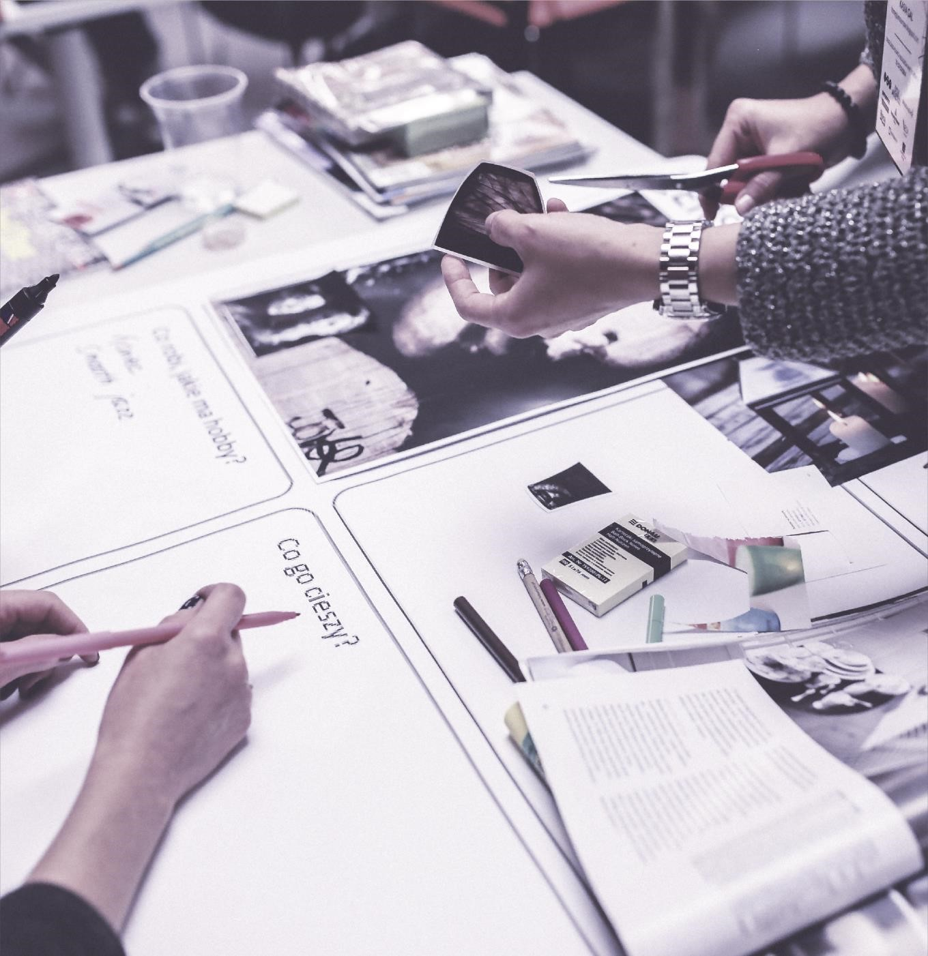

**Manual Técnico**

**20**

**22**

**Estudiante**

Nombre: Andy Ezequiel Sanic Tiul

Carnet: 202006699

Contenido

INTRODUCCIÓN 3

Información destacada 3

Objetivos 3

REQUERIMIENTOS 4

INSTALACIÓN Y CONFIGURACIÓN 5

PROGRAMA 6

Analizador.py 7

Error.py 8

main.py 8

ANEXOS 13

Creación de árbol 13

Creación de árbol 13

Tabla de transiciones 14

Método del árbol 15

Calcular siguientes 16

Construir tabla de transiciones 17

Optimizar tabla 17

Autómata 18

Gramática tipo 2 o libre de contexto 19

# INTRODUCCIÓN

El siguiente trabajo describe los aspectos técnicos informáticos del sistema de información. El documento familiariza al personal técnico especializado encargado de las actividades de mantenimiento, revisión, solución de problemas, instalación y configuración del sistema.

## Información destacada

Este manual es con el fin de orientar y referenciar a la información necesaria para orientar al personal, planteamiento del análisis programación e instalación del sistema.

Este manual es referido a personal con conocimientos en programación avanzada, sobre el uso de autómatas, método árbol y construcción de este.

## Objetivos

|  |
| --- |
|  |

Instruir el uso correcto del Sistema de Información, para el acceso oportuno y continuamente adecuado, descripción de los archivos relevantes del sistema, con los que se podrá orientas en la configuración y soporte de este

# REQUERIMIENTOS

El sistema puede ser instalado en cualquier sistema operativo con los siguientes requerimientos:

* Visual Estudio Code v 1.65.1 Librerias:
* PrettyTable
* Tkinter
* Pandas
* Webbrowser
* 2 GB RAM

# INSTALACIÓN Y CONFIGURACIÓN

Existen muchos métodos de instalación, sin embargo, a continuación, se describe de forma sencilla y segura la instalación, la que genera un link simbólico.

1. Descomprima el rar, para su uso directo.
2. Instale las librerías, especificadas, (PrettyTable, Tkinter, Webbrowser, Pandas).

# PROGRAMA

Estructura raíz

A continuación, describimos los directorios y archivos más importantes:

## Analizador.py



Aquí se hace el autómata, y se desarrolla el árbol generando la estructura del contenido a programar.

## Error.py



Se genera nuestras estructuras, constructor y clases correspondientes.

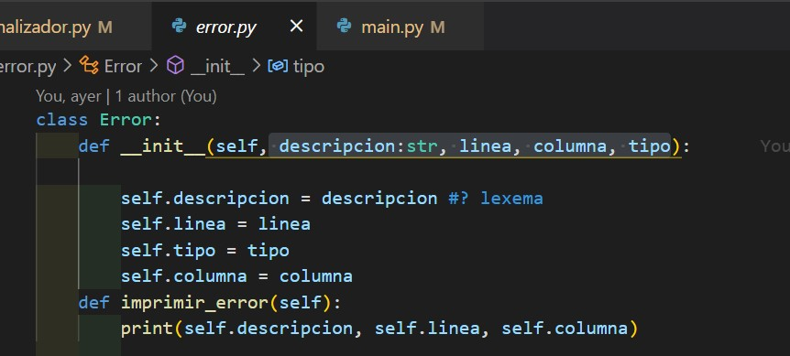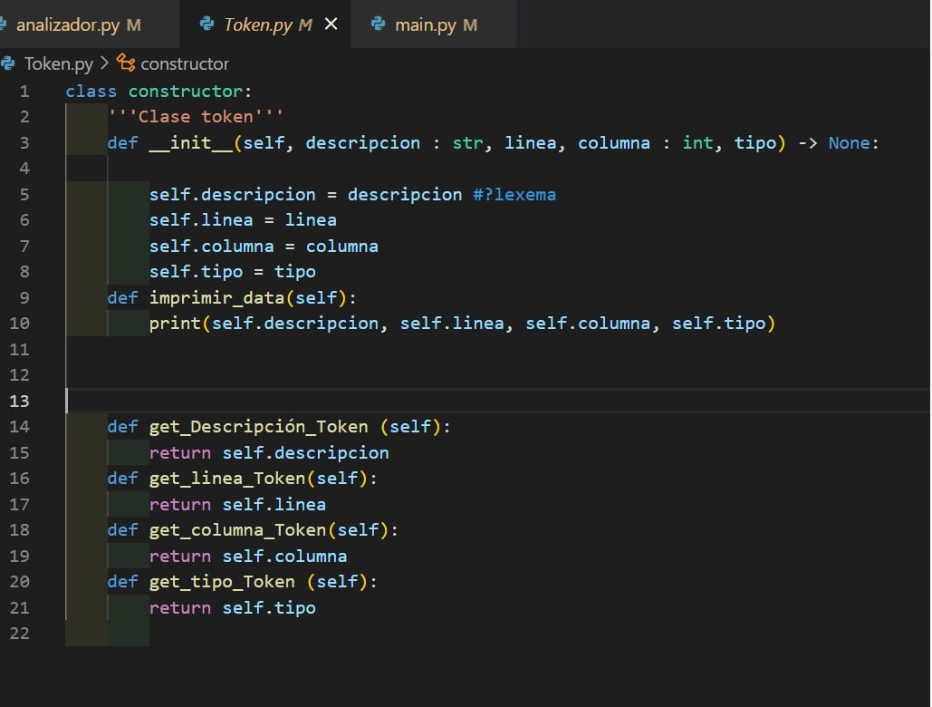

## main.py

Aquí importamos nuestras funciones, para ejecutar nuestra aplicación.

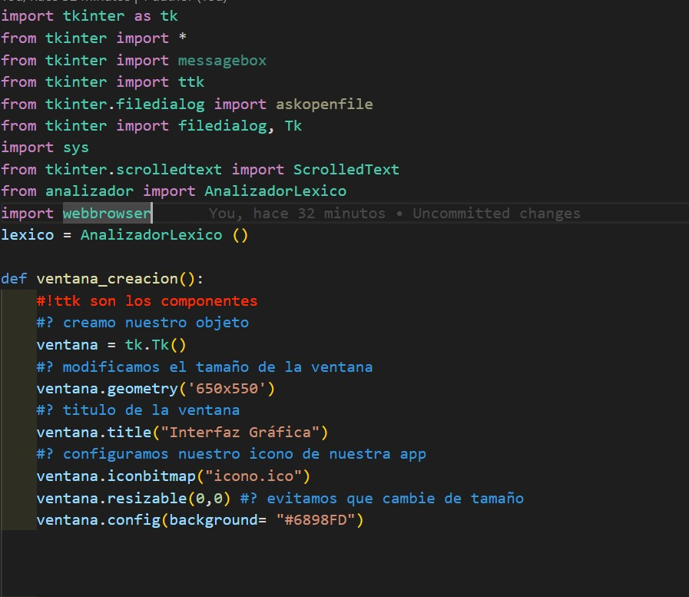

|  |  |  |  |
| --- | --- | --- | --- |
| **Funcion** | **Descripción** | **Paquete** | **Clase** |
| def ventana_creacion(): | crea la ventana de nuestra app | tkinter | ninguna |
| def manualusuario() | ingresa los manuales | os | ninguna |
| def manualtecnico(): | Entrada de todos nuestros datos | os | ninguna |
| def preguntar(): | Entrada de todos nuestros datos | python | ninguna |
| def analizar (): | Entrada de todos nuestros datos | python | ninguna |
| def tokens (): | Entrada de todos nuestros datos | python | ninguna |
| def errores (): | Entrada de todos nuestros datos | python | ninguna |
| def limpiarTok(): | Entrada de todos nuestros datos | python | ninguna |
| def limpiarerr(): | Entrada de todos nuestros datos | python | ninguna |
| def salir() | Entrada de todos nuestros datos | python | ninguna |
| def abrir () | Entrada de todos nuestros datos | python | ninguna |
| def rutars () | Entrada de todos nuestros datos | python | ninguna |

|  |  |  |  |
| --- | --- | --- | --- |
| **Funcion** | **Descripción** | **Paquete** | **Clase** |
| def limpieza2(): | limpia tokens 2 | tkinter | AnalizadorLexico |
| def agregar_token() | agrega tokens | os | AnalizadorLexico |
| def error_apend(): | Entrada de todos nuestros datos | os | AnalizadorLexico |
| def Estado0(): | Entrada de nuestros tokens | python | AnalizadorLexico |
| def Estado1():, def Estado2(), def Estado3(), def Estado4(), def Estado5(), def Estado6, def Estado7(), def Estado8(), def Estado9(), def Estado10() | analizador de nuestra entrada | python | AnalizadorLexico |
| def Analizar | analizador de nuestra entrada |  |  |
| def imprimirTokens | imprime tokens | python | AnalizadorLexico |
| def imprimirErrores | imprime errores | python | AnalizadorLexico |
| def limpiaTokens | limpia tokens 2 | python | AnalizadorLexico |
| def limpiarerror | limpia errores | python | AnalizadorLexico |
| def guardar, def busqueda, def Tabla_tokens | guarda y reliaza nuestras data | python | AnalizadorLexico |
| def Tabla_tokens | tkoens | python | AnalizadorLexico |

|  |  |  |  |
| --- | --- | --- | --- |
| **Funcion** | **Descripción** | **Paquete** | **Clase** |
| resultado_partido | resultado partido | tkinter | ImportarCSV |
| resultados_jornada | resultado jornada | os | ImportarCSV |
| resultados_goles | resultado goles | os | ImportarCSV |
| resultados_tabla | resultado tabla | python | ImportarCSV |
| resultado_equipo | resultado equipo | python | ImportarCSV |
| resultado_top | resultado top |  | ImportarCSV |
| def imprimirTokens | resultado imprimir tokens | python | ImportarCSV |
| def imprimirErrores | resultado errores | python | ImportarCSV |
| def limpiaTokens |  | python | ImportarCSV |
| def limpiarerror | limpia errores | python | ImportarCSV |
| def guardar, def busqueda, def Tabla_tokens | guarda y reliaza nuestras data | python | ImportarCSV |
| def Tabla_tokens | tkoens | python | ImportarCSV |

|  |  |  |  |
| --- | --- | --- | --- |
| **Funcion** | **Descripción** | **Paquete** | **Clase** |
| def limpieza | limpia errores | tkinter | AnalizadorSintactico |
| agregarErro | agrega errores | python | AnalizadorSintactico |
| sacarToken | saca tokens | python | AnalizadorSintactico |
| analizar | analiza | python | AnalizadorSintactico |
| observarToken | observa tokens | python | AnalizadorSintactico |
| S | estado de inicio | python | AnalizadorSintactico |
| INICIO | inicio | python | AnalizadorSintactico |
| RESULT | result | python | AnalizadorSintactico |
| INS | bandera -f | python | AnalizadorSintactico |
| GOL | gol | python | AnalizadorSintactico |
| JORNA | jornada | python | AnalizadorSintactico |
| TABL | tabla | python | AnalizadorSintactico |
| PARTIDO | partido | python | AnalizadorSintactico |
| INS1 | bandera -ji | python | AnalizadorSintactico |
| INS2 | bandera -jf | python | AnalizadorSintactico |
| TOP | top | python | AnalizadorSintactico |
| CONDICION2 | SUPERIOR O INFERIOR | python | AnalizadorSintactico |
| ADIOS | adios | python | AnalizadorSintactico |
| imprimirErrore | imprime errores | python | AnalizadorSintactico |

# ANEXOS

## Creación de árbol

## Creación de árbol

## Tabla de transiciones

|  |  |  |  |
| --- | --- | --- | --- |
| Nombre | Patron | ER | Ejemplos |
| Cadena | Expresiones inician con una letra, seguidas de letras, puede seguir de un digito, o un espacio. | (“) (^”)* (”) | *año *pais_5 *argentina5 *Valencia |
| numero | Expresion compuesta de 1 número seguida de 1 número | DD | *22 *55 *14 *04 |
| digito | Expresion inicia con un número seguida de 3 digitos | (DDDD) | *2022 *2001 *1948 *5201 |
| Palabra reservada | Inicia con una letra, seguida de más letras | P | *equipo * condicion |
| Identificador | Inicia con una letra seguida de más letras, definidas por un espacio | L(L|D"_")* | *reporte * año1 *vision_3 |
| Simbolos | Expresion compuesta por un simbolo | S | *< *> *- |
| Bandera | Expresion compuesta un simbolo, seguido de una bandera | "-"B | *-f *-ji *-jf *-n |

## Método del árbol

(L(L|D"_”) *|DD|DDDD|S|"-"B|(“) (^”)* (”))

## Calcular siguientes

|  |  |  |
| --- | --- | --- |
| Valor | Hoja | Siguientes |
| L | 1 | 2,3,4,13 |
| L | 2 | 2,3,4,13 |
| D | 3 | 2,3,4,13 |
| "_" | 4 | 2,3,4,13 |
| D | 5 | 5,13 |
| D | 6 | 6,13 |
| S | 7 | 7,13 |
| - | 8 | 8,9 |
| B | 9 | 9,13 |
| " | 10 | 11,12 |
| ^" | 11 | 11,12 |
| " | 12 | 13 |
| $ | 13 | ___________ |

## Construir tabla de transiciones

|  |  |  |  |
| --- | --- | --- | --- |
|  | ESTADO | VALORES | SIGUIENTES |
| INICIO | S0 | L,D,D,S,-," 1,5,6,7,8,10 | L: {2,3,4,13} = S1 D: {5,13}= S2 D: {6,13} = S3 S:{7,13}=S4 -: {8,9} = S5 ": {11, 12} = S6 |
| ACEPTACIÓN | S1 | L,L,D,"_" $ 2,3,4,13 | L: {2,3,4,13}=S1 D: {2,3,4,13}=S1 "_":{2,3,4,13}=S1 |
| ACEPTACIÓN | S2 | D $ 5, 13 | D:{5,13} = S2 |
| ACEPTACIÓN | S3 | D, $ 6, 13 | D:{6,13}:S3 |
| FINALIZACIÓN | S4 | $ 13 | _______________ |
| ACEPTACIÓN | S5 | S, $ 7, 13 | S: {7,13}=S4 |
| ACEPTACIÓN | S6 | "-",B , $ 8, 9, 13 | "-": {8,9}=S5 B:{9,13}=S5 |
| ACEPTACIÓN | S7 | ^" , * 10, 11 | ^": {11,12}=S6 ": {11,12}=S6 |

## Optimizar tabla

|  |  |  |  |  |  |  |  |  |  |  |  |  |
| --- | --- | --- | --- | --- | --- | --- | --- | --- | --- | --- | --- | --- |
| ESTADOS | Σ | | | | | | | | | | | |
| L | D | D2 | D3 | D4 | "_" | "-" | B | " | ^" | $ | S |
| S0 | S1 | S2 | S3 | ____ | ____ | ____ | S5 | ____ | S6 | ____ | S4 | S5 |
| S1 | S1 | S1 | ____ | ____ | ____ | S1 | ____ | ____ | ____ | ____ | ____ | ____ |
| S2 | ____ | S2 | ____ | S2 | ____ | ____ | ____ | ____ | ____ | ____ | ____ | ____ |
| S3 | ____ | S3 | S3 | S3 | S3 | ____ | ____ | ____ | ____ | ____ | ____ | ____ |
| S4 | ____ | ____ | ____ | ____ | ____ | ____ | ____ | ____ | ____ | ____ | ____ | ____ |
| S5 | ____ | ____ | ____ | ____ | ____ | ____ | ____ | ____ | ____ | ____ | ____ | S5 |
| S6 | ____ | ____ | ____ | ____ | ____ | S6 | ____ | S6 | ____ | ____ | ____ | ____ |
| S7 | ____ | ____ | ____ | ____ | ____ | ____ | ____ | ____ | S7 | S7 | ____ | ____ |

## Autómata

## Gramática tipo 2 o libre de contexto

Terminales = {TK_result, TK_vs, TK_jorn, TK_temp, TK_gol, TK_tabla, TK_part, Tk_top,   
tk_cadena , tk_s, tk_num, tk_smay, tk_smen, tk_b, tk_año, TK_local, TK_visitante, TK_total,   
tk_id, Tk_adios, tkb, tkb1, tkb2, tkb3, TK_inf, TK_sup}

No terminales {<INICIO>, <E>, <RESULT>, <JORNA>, <GOL>, <TEMPORADA>, <TABLA> <PARTIDO>, <TOP>, <ADIOS>, <CONDICION>, <INS>, <INS1>, <INS2>, <INS3>   
<CONDICION2> }

Producciones:

<INICIO>:: = <RESULT> | <JORNA> | <GOL> | <TEMPORADA> | <PARTIDOS> | <TOP> |   
<ADIOS>   
 RESULTADO equipo VS equipo TEMPORADA <YYYY-YYYY>   
<RESULT>::= TK_result tk_cadena tk_VS tk_cadena TK_temp tk_smen tk_año tk_s   
tk_año tk_smay   
   
<JORNA>::= TK_jorn tk_num TK_temp tk_smen tk_año tk_s tk_año tk_smay <INS>   
<INS>::= tkb tk_id | ε   
   
   
<GOL>::= TK_gol <CONDICION> tk_cadena TK_temp tk_smen tk_año tk_s   
tk_año tk_smay   
   
<CONDICION>::=tk_local | tk_visitante | tk_total   
   
<TABLA>::= TK_tabla TK_temp tk_smen tk_año tk_s tk_año tk_smay INS

<PARTIDOS>::= TK_part tk_cadena TK_temp tk_smen tk_año tk_s tk_año tk_smay INS INS1   
INS2   
<INS1>::= tkb1 tk_cadena | ε   
<INS2>::= tkb2 tk_cadena | ε   
   
   
<TOP> TK_top <CONDICION2> TK_temp tk_smen tk_año tk_s tk_año tk_smay INS3   
<CONDICION2>::= TK_sup | TK_inf   
<INS3>::= tkb3 tk_cadena | ε   
   
<ADIOS>::= Tk_adios